

TEATR im.ST.I.Witkiewicza w Zakopanem serdecznie zaprasza
we wtorek 28 listopada 2017 o godz. 9.00 i 11.00
na Scenę Witkacego
na spektakl dla dzieci od 3 roku życia
Idziemy po skarb

autor Janosch
tłumaczenie Emilia Bielicka
adaptacja, teksty piosenek, reżyseria Ireneusz Maciejewski
scenografia Dariusz Panas
muzyka Piotr Klimek
Ukochani przez dzieci na całym świecie, Miś i Tygrysek, bohaterowie niezliczonych książek znakomitego, współczesnego niemieckiego pisarza śląskiego pochodzenia – Janoscha (Horsta Eckerta), przybywają z Opolskiego Teatru Lalki i Aktora! Ireneusz Maciejewski – reżyser znany ze swoich przezabawnych i niezwykle kolorowych przedstawień – prezentuje ich pocieszne wyczyny w przedstawieniu „Idziemy po skarb”.
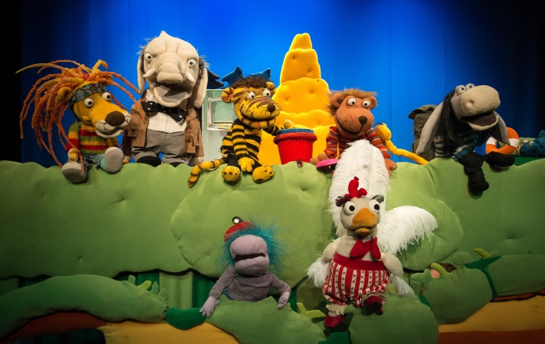
Zabawne przygody Misia i Tygryska, którzy zapragnęli się wzbogacić przez odnalezienie ogromnego skarbu („dużo złota i pieniędzy”), realizatorzy opowiadają w konwencji teatru lalkowego – rozśpiewanego i kolorowego. To naprawdę wyjątkowa okazja, by w naszym Teatrze zobaczyć przedstawienie łączące najświetniejsze tradycje lalkowego teatru parawanowego, z nowoczesnymi formami lalek muppetowych. Docenią je wszyscy, którzy lubią mądre i ciekawe historie, opowiadane przez lalki.
Przedstawienie o Misiu i Tygrysku pełne ciepła, humoru i radości, jest wspaniałą, teatralną przygodą dla najmłodszych widzów. To także lekcja dla wszystkich – przypominającą, że o największych wartościach, takie jak przyjaźń, miłość i rodzina, tak łatwo zapomnieć w pędzie do realizacji złudnych pragnień.
Bilety: Grupowy 16 zł od dziecka , opiekun 1 zł ( jeden opiekun na 15 dzieci), indywidualny 18 zł
Rezerwacje: 18 20 00 660 w.27 ( od 8.00 do 14.00) lub na abc@witkacy.pl
albo w Kasie Teatru tel. 600 00 15 14 od wt do sob od 10.00 do 14.00

Wydarzenie dofinansowano ze środków Urzędu Miasta Zakopane- dziękujemy!

Rezerwacje: 18 20 00 660 w.27 ( od 8.00 do 14.00) lub na abc@witkacy.pl
albo w Kasie Teatru tel. 600 00 15 14 od wt do sob od 10.00 do 14.00



Serdecznie zapraszamy !

